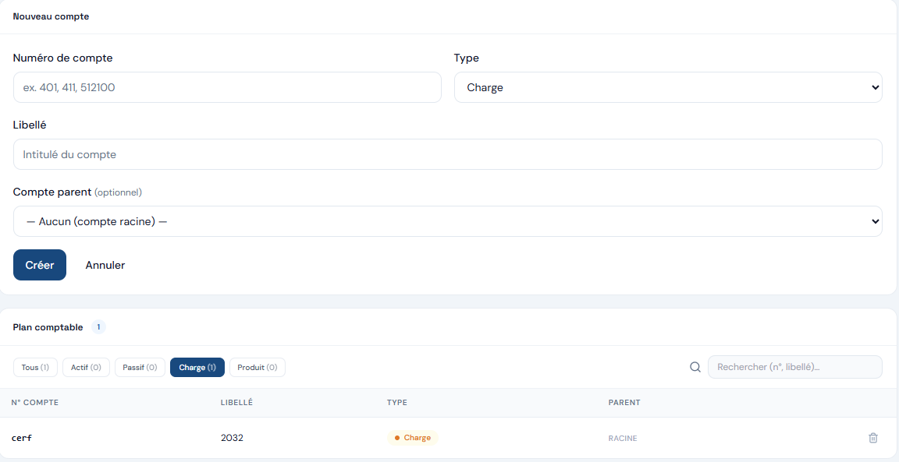
REMARQUES DU 26 /06/2026

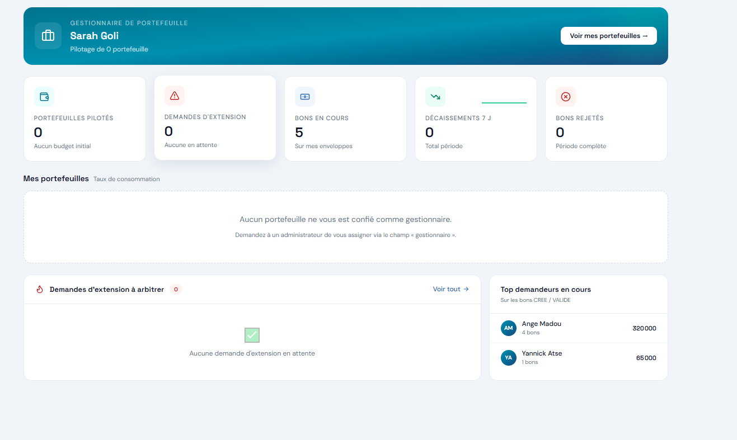
- N° COMPTE ??? ils censé être uniquement numérique ou alphanumérique ???

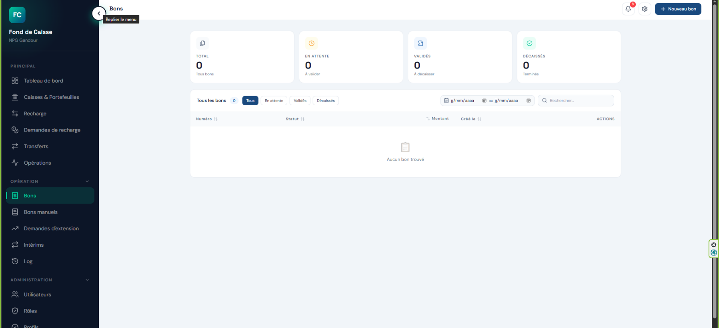

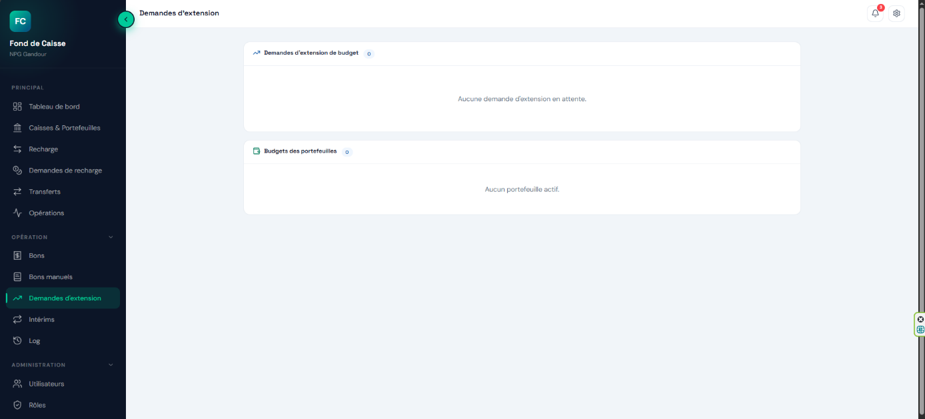
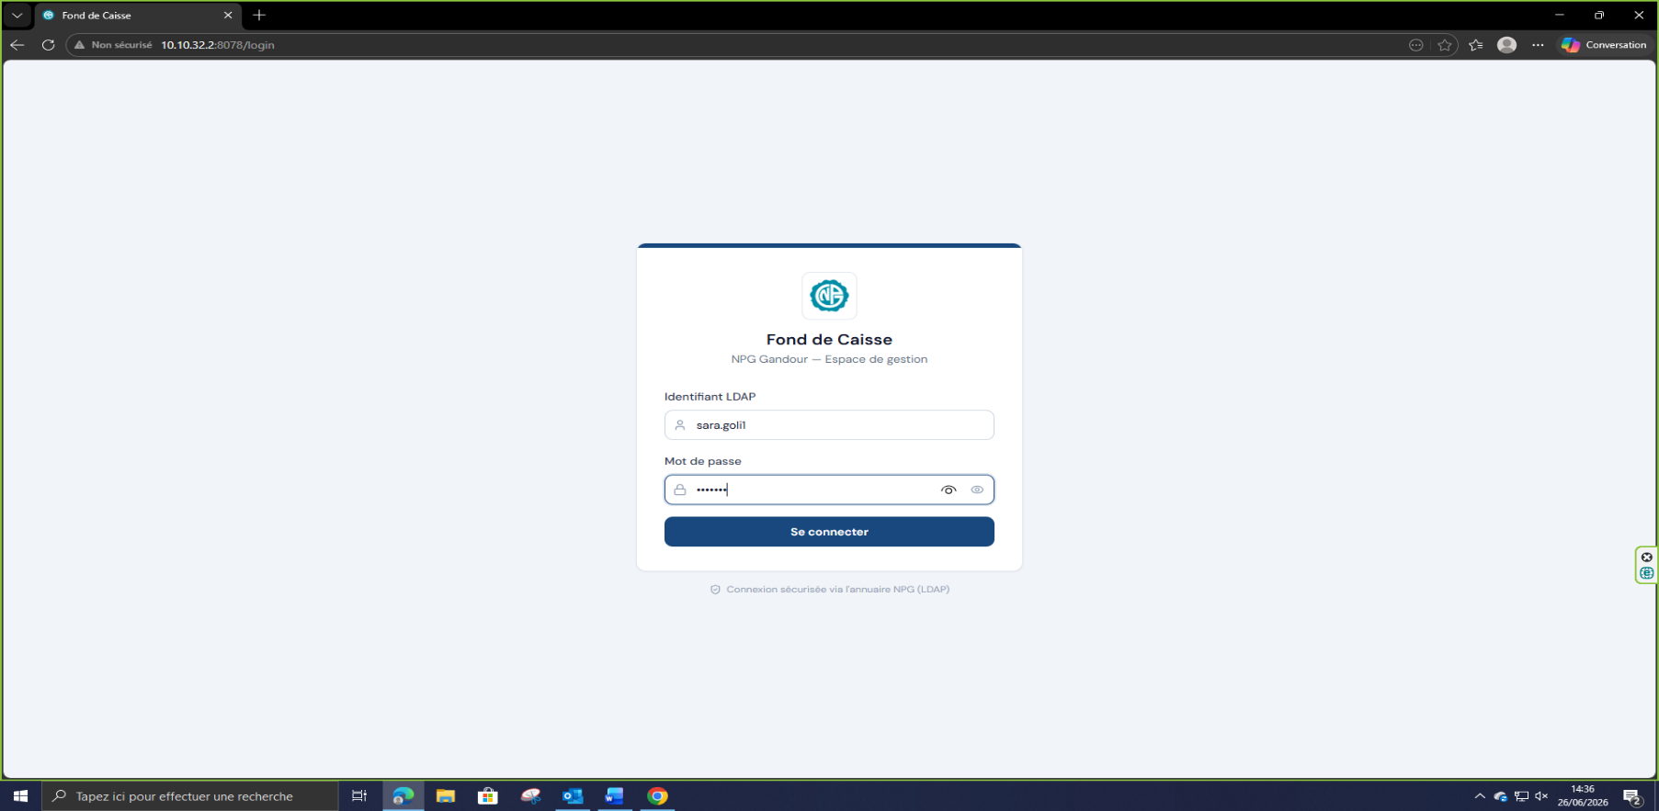
- Pourquoi deux icones ??
- POURQUOI LE CAISSIER A LA possibilité d’annuler le bon d’un demandeur ? et quel est réellement entre un bon annulé par un caissier ou autre et celui rejetté ???

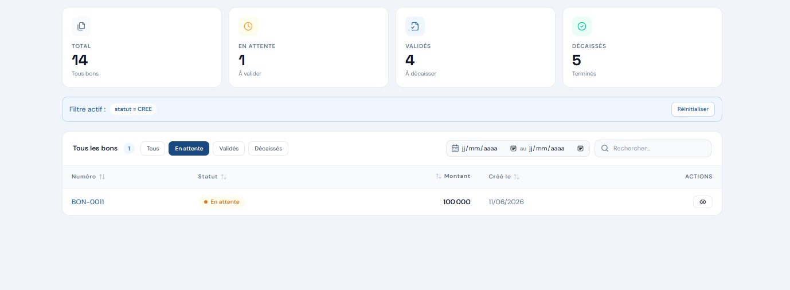

- Cette fenetre de filtre est vraiment nécessaire ???
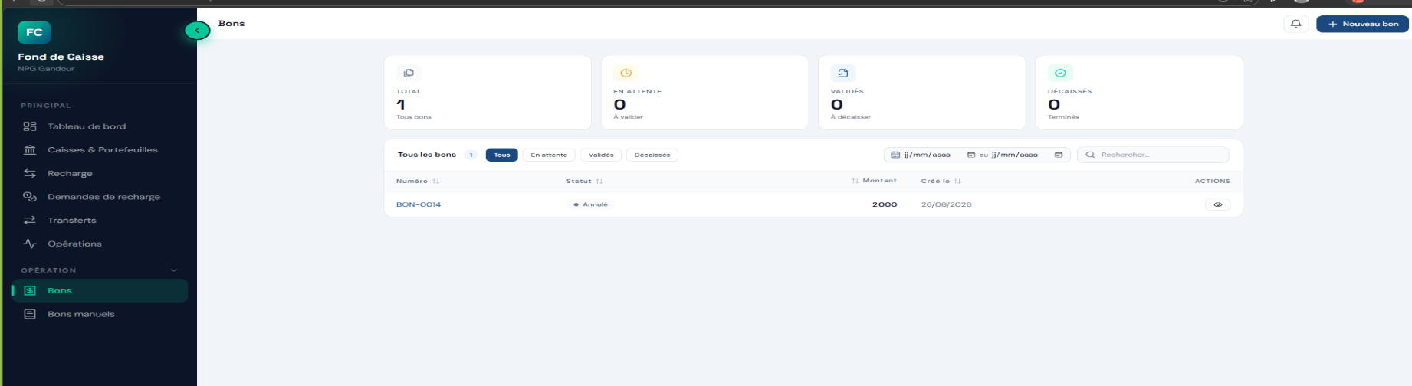
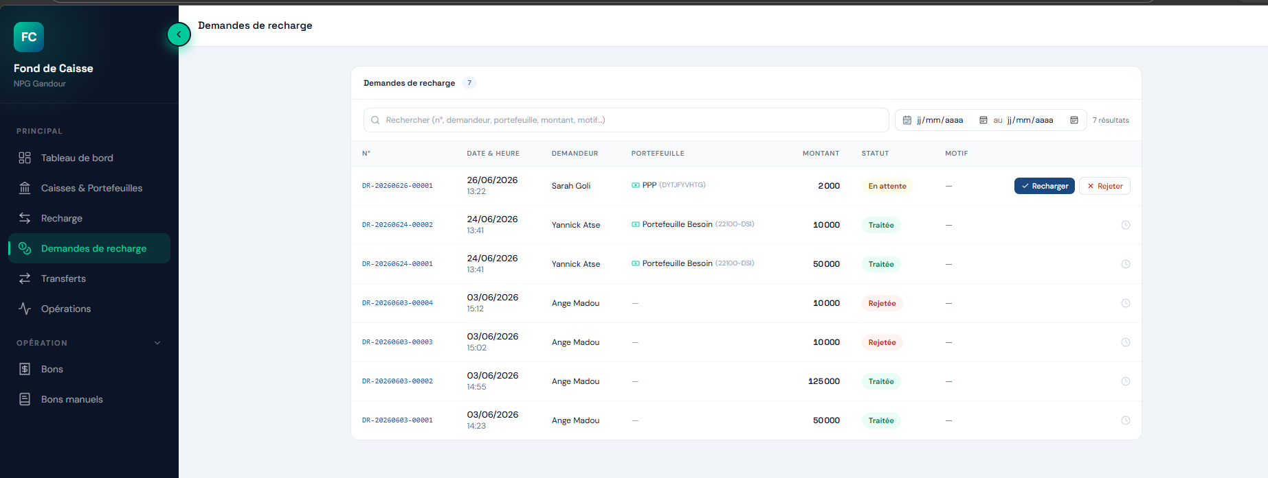

7-et si c’est déjà annulé pourquoi c’est considéré comme en attente dans la demande de recharge ??

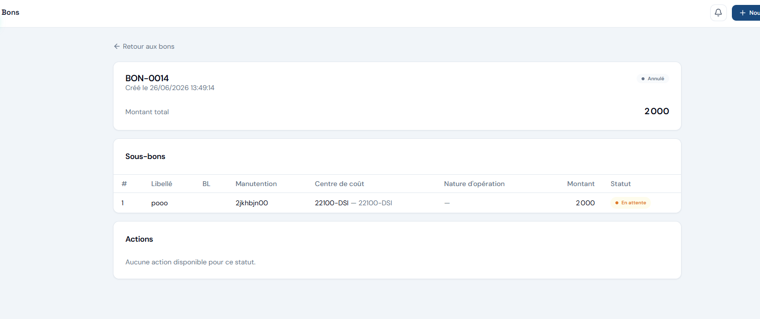
Etrange
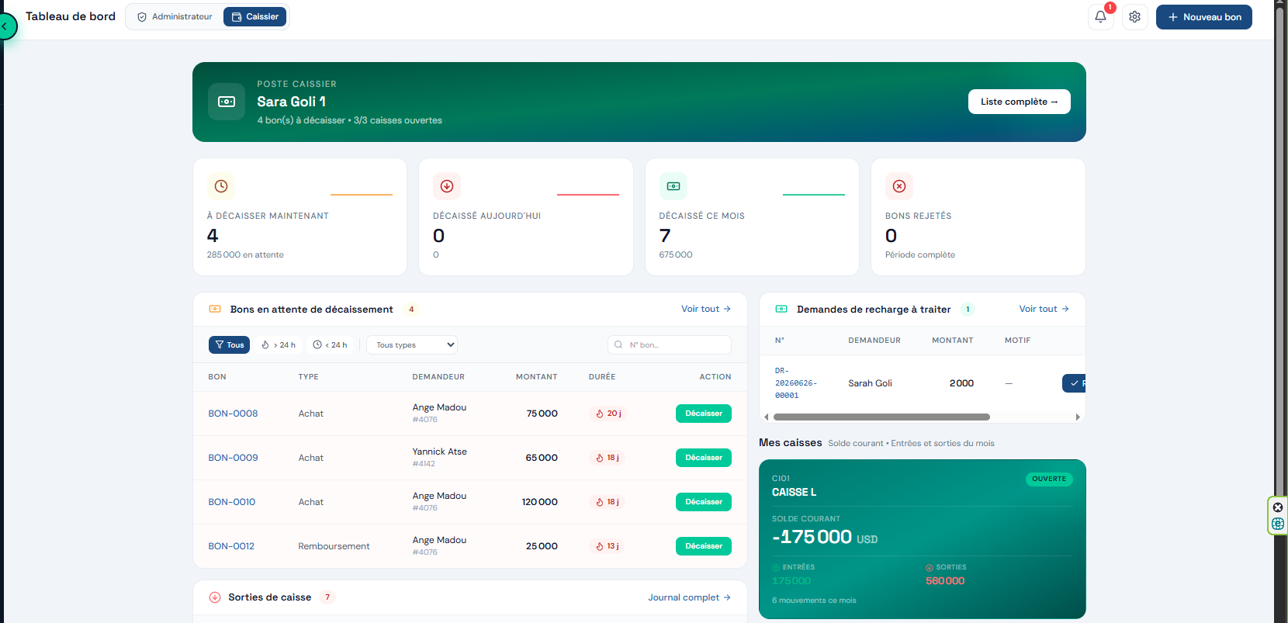
8-et comment ça apparait dans le tableau de bord si c’est annulé ??
